附件3：

毕业重修考试考试线上考试操作手册-学生版

第一步：打开浏览器（360、QQ、火狐、谷歌，**不要用IE，请事先确认浏览器中安装flash插件**），登陆网址：www.fifedu.com，输入用户明：njucm+学号，初始密码：njucm+学号

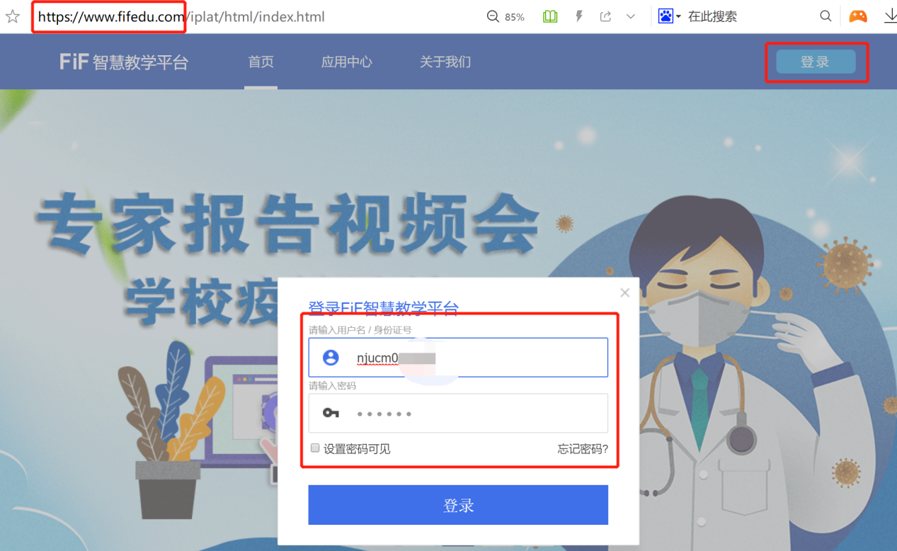

第二步，在应用中心里，选择“讯飞AI考试”



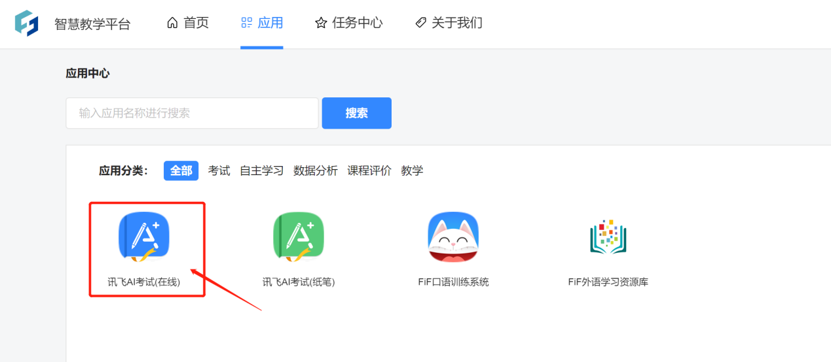

第三步，考前，在腾讯会议中输入老师提供的会议码，并调试后角度，便于老师进行在线视频监考。

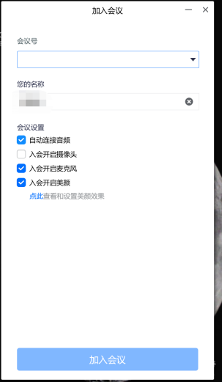

第四步，在规定时间，进入你需要参加的考试，点击进入，进行作答，**考试过程中请勿切换界面，否则会视为作弊强制交卷！！！**

